Ejercicios: variables, tipos de datos y operadores
Python básico: variables, tipos de datos y operadores.
Nombre: Isaac César Córdova L. | Fecha: 21/09/2026

Instrucciones
- Lee cada programa sin ejecutarlo.
- Predice el valor final y el tipo de dato de las variables principales.
- Después ejecútalo y corrige lo que no hayas acertado.

Ejercicio 1. Valores guardados en variables
a = 3
b = 5
c = a + b
print("a =", a)
print("b =", b)
print("c =", c)
Predicción:
Variable | Valor previsto | Tipo previsto | Corrección
a | 3 | int
b | 5 | int
c | 7 | int

Ejercicio 2. Una variable puede cambiar de valor
edad = 15
edad = edad + 1
doble = edad * 2
print("edad =", edad)
print("doble =", doble)
Predicción:
Variable | Valor previsto | Tipo previsto | Corrección
edad | 16 | int
doble | 32 | int

Ejercicio 3. Copiar valores entre variables
a = 10
b = a
a = a + 5
c = b + 2
print("a =", a)
print("b =", b)
print("c =", c)
Predicción:
Variable | Valor previsto | Tipo previsto | Corrección
a | 15 | int
b | 10 | int
c | 12 | int

Ejercicio 4. Calcular un porcentaje
precio = 12
porcentaje_iva = 21
iva = precio * porcentaje_iva / 100
total = precio + iva
print("precio =", precio)
print("porcentaje_iva =", porcentaje_iva)
print("iva =", iva)
print("total =", total)
Predicción:
Variable | Valor previsto | Tipo previsto | Corrección
precio | 12 | int
porcentaje _iva | 21 | int
iva | 2,52 | float
total | 14,52 | float

Ejercicio 5. División normal y división entera
a = 17
b = 5
division = a / b
division_entera = a // b
resto = a % b
print("division =", division)
print("division_entera =", division_entera)
print("resto =", resto)
Predicción:
Variable | Valor previsto | Tipo previsto | Corrección
division | 3,4 | float
division_entera | 3 | int
resto | 2 | int

Ejercicio 6. Texto y números
nombre = "Laura"
edad = 16
texto_edad = "16"
mensaje = nombre + " tiene " + texto_edad + " años"
print("nombre =", nombre)
print("edad =", edad)
print("texto_edad =", texto_edad)
print("mensaje =", mensaje)
Predicción:
Variable | Valor previsto | Tipo previsto | Corrección
nombre | Laura | String
edad | 16 | int
texto_edad | 16 | String
mensaje | Laura tiene 16 años | String

Ejercicio 7. Comparaciones
a = 8
b = 12
mayor = a > b
iguales = a == b
distintos = a != b
print("mayor =", mayor)
print("iguales =", iguales)
print("distintos =", distintos)
Predicción:
Variable | Valor previsto | Tipo previsto | Corrección
mayor | False | bool
iguales | False | bool
distintos | True | bool

Ejercicio 8. Operadores lógicos
edad = 17
tiene_permiso = True
puede_entrar = edad >= 16 and tiene_permiso
necesita_permiso = edad < 18
sin_permiso = not tiene_permiso
print("puede_entrar =", puede_entrar)
print("necesita_permiso =", necesita_permiso)
print("sin_permiso =", sin_permiso)
Predicción:
Variable | Valor previsto | Tipo previsto | Corrección
Puede_entrar | true | bool
necesita_permiso | true | bool
sin_permiso | false | bool

Ejercicio 9. None y reasignación
dato = None
numero = 4
dato = numero * 3
numero = dato / 2
print("dato =", dato)
print("numero =", numero)
Predicción:
Variable | Valor previsto | Tipo previsto | Corrección
dato | 12 | int
numero | 6.0 | float

Ejercicio 10. Mezcla de operadores
a = 6
b = 4
c = 2.0
resultado = (a + b) * c / 4
comparacion = resultado == 5
print("a =", a)
print("b =", b)
print("c =", c)
print("resultado =", resultado)
print("comparacion =", comparacion)
Predicción:
Variable | Valor previsto | Tipo previsto | Corrección
a | 6 | int
b | 4 | int
c | 2.0 | float
resultado | 5.0 | float
comparacion | True | bool

Ejercicios de recerca
Investiga y responde con tus propias palabras. Añade ejemplos sencillos de Python cuando sea posible.

a) ¿Qué es "castear"? Pon ejemplos y aplicaciones.
En un proceso que se hace para cambiar el tipo de dato de una variable a otra. Por ejemplo de una variable string a integer y float para poder hacer operaciones matemáticas.
# Valores input de entrada a un formulario que registran texto
edad_texto = “ 30”
peso_texto =”70.14”
#Casteo
edad=int (edad_texto)
peso= float(peso_texto)
#Se puede trabajar con operaciones matemáticas
Print (edad+2)
Print(peso-5)

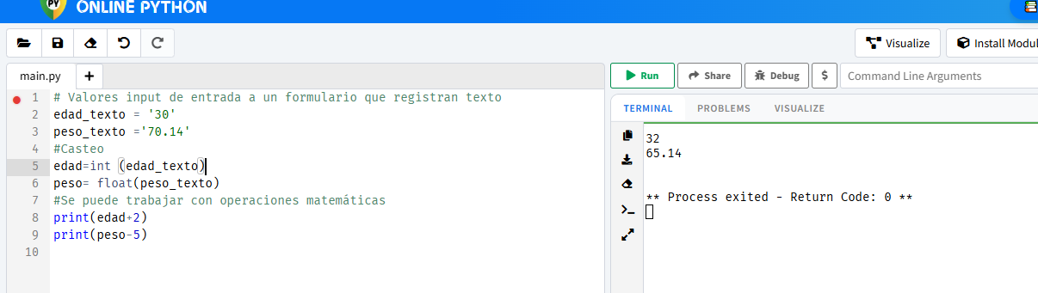

b) ¿Qué ocurre cuando aplicamos estos operadores a strings y booleanos? Pon ejemplos de cada caso.
#Para string el funcionamiento es distinto para cada operador matemático. Ejemplo.
#La suma , concatena el texto.
intro='hola'+' '+'bienvenido'
print(intro)
#multiplicación ,concatena n veces de acuerdo al número.
perro='guau'*4
print(perro)
#comparación, distingue palabras o frases exactas, si difere de mayuscula marca false
saludo='Hola'=='hola'
print (saludo)
#Para bool es una subclase de integer . Internamente True equivale 1 y False 0. Y en operaciones matemáticas ejecuta con normalidad al ser numero al final.
suma = True + True # 1 + 1 -> 2
resta = True - False # 1 - 0 -> 1
multiplicacion = False * 5 # 0 * 5 -> 0
division = True / 2 # 1 / 2 -> 0.5
comparacion_1 = True == 1 # True
comparacion_2 = False == 0 # True
print(suma)
print(resta)
print(multiplicacion)
print(division)
print(comparacion_1)
print(comparacion_2)

